Marktconsultatie
Hoogwaardig hergebruik vrijkomende materialen
Gemeente ’s-Hertogenbosch

Datum | : | februari 2023
Kenmerk | : | -

Het overnemen en vermenigvuldigen van (delen van) dit document ten behoeve van derden is slechts geoorloofd na schriftelijke toestemming van gemeente ‘s-Hertogenbosch.
Inhoudsopgave
1. Inleiding 3
1.1 Algemeen 3
1.2 Voorwaarden, uitgangspunten en verplichtingen 3
1.3 Aandachtspunten 3
1.4 Gelegenheid tot het stellen van vragen en nota van inlichtingen 3
1.5 Schriftelijke beantwoording 3
1.6 Deelnemers gesprek 4
1.7 Planning 4
2. Projectbeschrijving en vraagstelling 5
2.1 Huidige situatie 5
2.2 Aanleiding en doel marktconsultatie 6
2.3 Vraagstelling 6

Bijlage 1 vragen marktconsulatie

Inleiding

Algemeen
Voor u ligt het document Marktconsultatie van de gemeente ‘s-Hertogenbosch. De gemeente wil voorafgaand aan een eventueel formeel aanbestedingsproces, wederzijds vrijblijvend en openbaar informatie verkrijgen vanuit de markt. De verkregen informatie zal gebruikt worden bij het verder specificeren van de mogelijke opdracht(en) en bij de keuze(s) van de aanbestedingsvorm(en) c.q. contractvormen. Op deze wijze kan/kunnen de aan te besteden opdracht(en) afgestemd worden op de mogelijkheden die er zijn in de huidige markt.

In dit document staat, naast de omschrijving van de opdracht, de procedure beschreven aan de hand waarvan de marktconsultatie wordt uitgevoerd.

Voorwaarden, uitgangspunten en verplichtingen
Deelname aan de marktconsultatie is niet verplicht en schept ook geen verplichtingen voor de leveranciers jegens de aanbestedende dienst. Anderzijds is de aanbestedende dienst niet verplicht om de verkregen informatie toe te passen. Partijen kunnen geen rechten ontlenen aan de informatie die tijdens de marktconsultatie beschikbaar gesteld wordt. Mochten uw antwoorden op de vragen vertrouwelijke informatie bevatten dan graag aangeven bij de beantwoording.

Er kan geen aanspraak worden gemaakt op vergoeding van kosten die gemaakt zijn voor deelname aan de marktconsultatie. De aanbestedende dienst behoudt zich het recht voor om:
- de planning zoals is opgenomen op TenderNed te wijzigen;
- de marktconsultatie tijdelijk of definitief te staken;
- naar aanleiding van deze marktconsultatie te besluiten (voorlopig) geen aanbesteding te houden of de aanbesteding qua inhoud anders in te richten.

Aandachtspunten
De gemeente ‘s -Hertogenbosch streeft er naar dat bij de aanbesteding van de opdracht(en) alle potentiële inschrijvers gelijk geïnformeerd worden en zal een geanonimiseerd resumé van de resultaten van de marktconsultatie beschikbaar stellen aan de deelnemers. Bij mogelijke aanbestedingen die voortkomen uit deze marktconsultatie zullen de uitkomsten (geanonimiseerd) ook worden bijgevoegd bij de desbetreffende aanbestedingsdocumenten.
Indien een deelnemer aan de onderhavige marktconsultatie acht dat gegeven informatie concurrentiegevoelige informatie is, dan kan dit door de deelnemer worden aangegeven. De gemeente zal in voorkomend geval deze informatie dan niet openbaar maken.

Gelegenheid tot het stellen van vragen en nota van inlichtingen
De deelnemers kunnen tot vrijdag 3 maart vragen stellen via TenderNed. Van deze vragen met de bijbehorende antwoorden wordt een geanonimiseerde nota van inlichtingen opgesteld.

De gemeente beseft dat er nog veel details in de aangereikte informatie ontbreken omdat de documenten globale beschrijvingen zijn. Aangezien momenteel de informatie nog niet compleet is, zal het niet in alle gevallen mogelijk zijn om detailvragen te beantwoorden. Van de deelnemers wordt verwacht dat zij bij de opstelling van de vragen hiermee rekening houden.

Schriftelijke beantwoording
Geïnteresseerde partijen worden verzocht de vragenlijst (conform bijlage 1) in te vullen en uiterlijk woensdag 15 maart om 23:00 uur in te dienen via TenderNed.

Deelnemers gesprek
De gemeente kan ervoor kiezen om gesprekken aan te gaan naar aanleiding van de antwoorden op de vragenlijst (bijvoorbeeld indien de antwoorden leiden tot onduidelijkheden bij de gemeente). De gemeente zal indien nodig dan contact met u opnemen.

Planning
Onder de functie ‘termijnen’ in de aankondiging van TenderNed vindt u een nadere planning aangaande deze marktconsultatie.

Projectbeschrijving en vraagstelling

Huidige situatie
Eind 2023 wordt gestart met de vitalisering van de Belgische Buurt in ’s-Hertogenbosch. Dit werk bevat de werkzaamheden:
- Afkoppelen van regenwater door aanleg van een HWA-riool,
- Herinrichting van de wijk,
- Vervangen van bestrating,
- Aanplanten groen,
- Het vervangen van de openbare verlichting.

De wijk dateert uit de jaren 60. Het bestaand openbaar gebied wordt gekenmerkt door veel verharding. Voor een groot deel zijn ook de rijwegen voorzien van tegels. Daar waar dat niet het geval is, is de weg bestraat met gebakken klinkers.

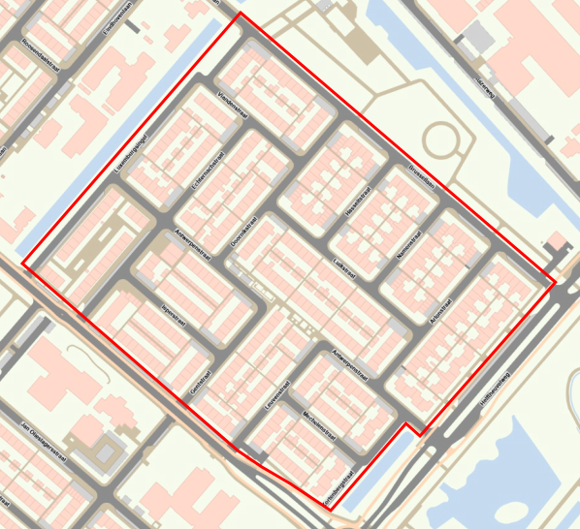
Figuur 1 De Belgische buurt: het gebied tussen de Brussellaan, Helftheuvelweg,
Kooikersweg en Luxemburgsingel in ’s-Hertogenbosch. De Helftheuvelweg en
Kooikersweg behoren niet tot de scope. Google Maps, klik hier.

Kenmerkend voor de wijk zijn de vele parkerende auto's en het summiere groen. Bij de nieuwe inrichting komt meer aandacht voor groen. In een aantal straten liggen gebakken klinkers, deze zullen opnieuw in het werk gebruikt worden. Over de overige materialen is nog niks bepaald. Het ontwerp valt buiten de scope van de marktconsultatie.

De grootste stromen vrijkomende materialen zijn (exacte hoeveelheden nog niet bekend):
- Betontegels 30x30,
- Trottoirbanden,
- Opsluitbanden,
- Betonstraatstenen,
- Straat- en trottoirkolken,
- Lichtmasten.

Aanleiding en doel marktconsultatie
Voor deze opgave willen we onderzoeken hoe we zo circulair mogelijk om kunnen gaan met de vrijkomende materialen. De ambitie is om de materialen zo hoogwaardig mogelijk terug te brengen in het werk, recyclen naar nieuw materiaal en terugbrengen in het werk, of materialen toepassen die circulair vervaardigd zijn.

Het doel van deze marktconsultatie is om marktpartijen te raadplegen over de voorgenomen opdracht en daarbij kennis op te halen hoe we de aanbestedingsprocedure (nog) beter kunnen vormgeven voor het behalen van de projectdoelstelling en het stimuleren van hergebruik van materialen.

Vraagstelling
In bijlage 1 vindt u de door ons geformuleerde vragen voor deze marktconsultatie. Wij vragen u deze bijlage geheel in te vullen en via de daarvoor beschikbare tool (kluis voor inschrijvingen) in TenderNed in te dienen.

De vragen zijn opgesteld aan de hand van de in dit document beschreven uitgangspunten. De gemeente beseft dat deze informatie beperkt is maar kan momenteel nog niet meer informatie beschikbaar geven. Wij willen u vragen om bij de beantwoording van de vragen hiermee rekening te houden.

We willen u uitnodigen de vragen zo uitgebreid mogelijk te beantwoorden. Er zijn in dit document 6 verschillende materiaalstromen benoemd, we verzoeken u de vragen zo compleet mogelijk te beantwoorden, ook over materialen die u verwacht in het werk tegen te komen maar niet zijn benoemd.
Het kan zijn dat we u aan de hand van de antwoorden nog willen uitnodigen voor een gesprek.

